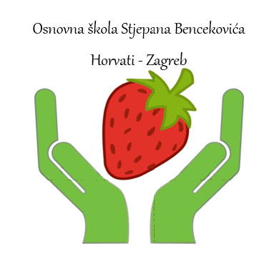
OSNOVNA ŠKOLA STJEPANA BENCEKOVIĆA
Horvaćanski trg 1
Zagreb – Horvati

Horvati, 13.12.2019. godine

OBAVIJEST
kandidatima natječaja za popunu radnog mjesta: UČITELJ/ICA RAZREDNE NASTAVE U PRODUŽENOM BORAVKU

Obaviještavamo vas da je temeljem raspisanog natječaja za popunu radnog mjesta: UČITELJ/ICA RAZREDNE NASTAVE U PRODUŽENOM BORAVKU objavljenog 7. 11. 2019. godine na mrežnim stranicama i oglasnim pločama Hrvatskog zavoda za zapošljavanje te mrežnim stranicama i oglasnoj ploči Škole nakon provedenog vrednovanja sukladno Pravilniku o postupku zapošljavanja te procjeni i vrednovanju kandidata za zapošljavanje Osnovne škole Stjepana Bencekovića uz prethodnu suglasnost Školskog odbora sa sjednice održane 12. 12. 2019. izabrana kandidatkinja:

- UČITELJICA RAZREDNE NASTAVE U PRODUŽENOM BORAVKU - Dora Carević (neodređeno, puno radno vrijeme)

koja ispunjava sve uvjete i s kojom će biti sklopljen ugovor o radu.

Uvid u natječajnu dokumentaciju može se obaviti u tajništvu škole radnim danom u vremenu od 9,30 do 13,30 sati.

Ravnateljica:
Tatjana Bračun Haddad, prof.

